**МИНИСТЕРСТВО ЦИФРОВОГО РАЗВИТИЯ, СВЯЗИ И МАССОВЫХ КОММУНИКАЦИЙ РОССИЙСКОЙ ФЕДЕРАЦИИ**

**Федеральное государственное бюджетное образовательное учреждение высшего образования**

**«Поволжский государственный университет телекоммуникаций и информатики»**

**Факультет Информационных систем и технологий**

**Направление Информатика и вычислительная техника**

**Кафедра Программной инженерии**

**Лабораторная работа №3**

**Проверил Питерсков А.П.**

**Выполнил Морзюков. М.А.**

Самара 2024

**Цели лабораторной работы:**

* научиться анализировать план выполнения запросов и уменьшать сложность выполнения запросов,
* научиться анализировать состояние сервера СУБД, обучиться основам администрирования.

**Задачи:**

* С помощью EXPLAIN посчитать сложность выполнения комплексных запросов из прошлой лабораторной работы,
* Разобраться с выводом EXPLAIN и суметь объяснять, какие части подзапроса сколько будут выполняться, сколько данных будет задействовано.
* С помощью индексов ускорить выполнение запросов.
* Проанализировать выполнение запроса после создания индексов и сравнить планы выполнений.

**Создание индексов**

Узнаём, где хранятся файлы базы:

show data_directory

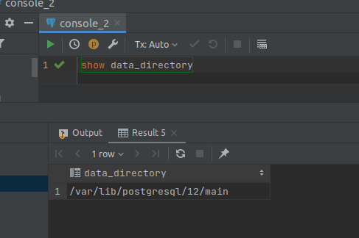

**Идентификатор базы**

SELECT oid from pg_database where datname = 'imdb';

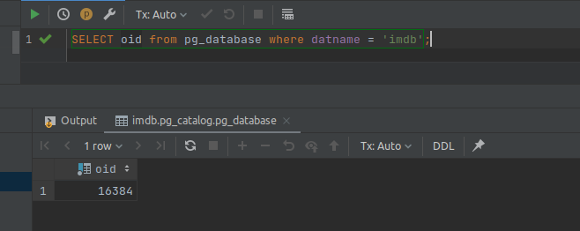

**Условные индексы**

create index index on title ( kind_id , production_year ) where ( production_year > 2000 and kind_id =1)

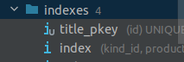

**EXPLAIN**

explain    
select * from title t    
join kind_type kt on kt.id=t.kind_id   
where production_year=2000 and kt.id=1; 

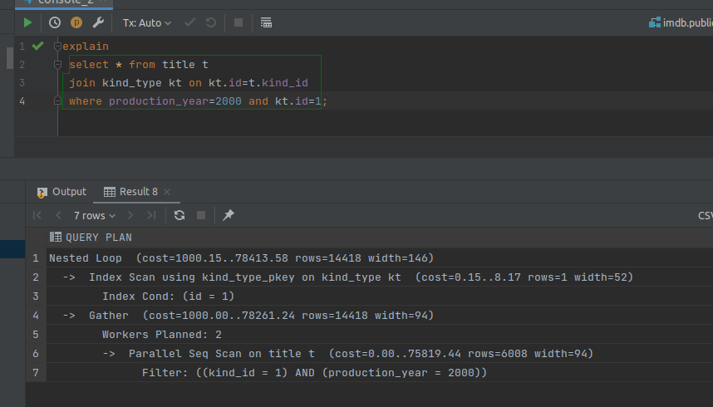

Добавляем индекс:

create index production_year_index on title (production_year);

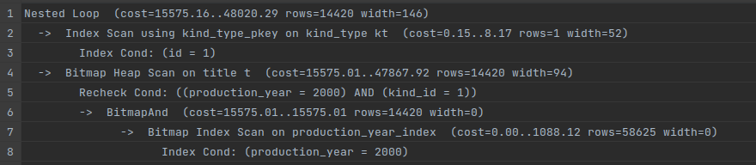

**EXPLAIN ANALIZE**

explain ANALYZE  
select * from title t  
where production_year=2000 and kind_id in (select id from kind_type where id=1);

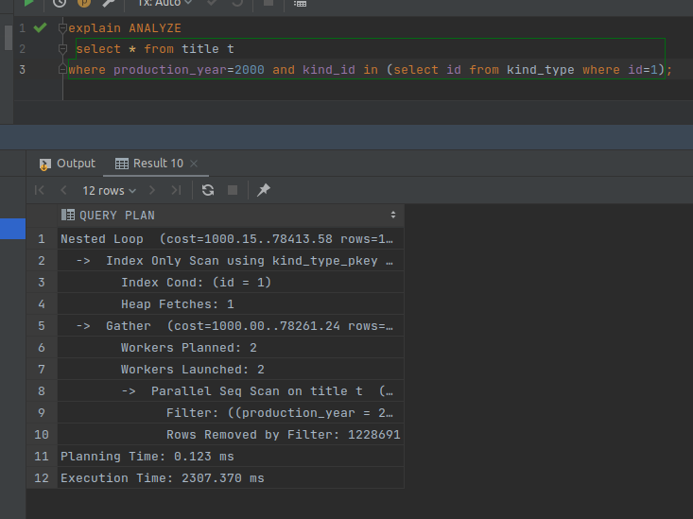

**Вывод:**

* Познакомились с командой EXPLAIN
* Научились с помощью индексов ускорить выполнение запросов